Câu 1 : Viết 1 prompt yêu cầu **ChatGPT** giúp bạn **tóm tắt kiến thức về cấu trúc Stack** sao cho dễ nhớ để ôn thi.

* **Prompt:**   
   "Bạn là giảng viên Tin học, hãy tóm tắt kiến thức về cấu trúc dữ liệu **Stack** để sinh viên dễ ôn thi. Trình bày ngắn gọn, súc tích, dễ nhớ. Không giải thích hàn lâm.
* Dùng bullet points hoặc bảng tóm tắt.
* Có ví dụ minh họa đơn giản."

Câu 2 : Viết lại prompt trên theo dạng **Iterative Prompting** (hỏi lại để bổ sung ví dụ cụ thể).

* **Prompt:**   
   "Bạn là trợ giảng lập trình. Vừa tóm tắt lý thuyết về **Stack**, vừa đưa ra ví dụ code minh họa.
* Phần 1: Tóm tắt lý thuyết Stack bằng bullet points (ngắn gọn, dễ nhớ).
* Phần 2: Code Python minh họa thao tác push và pop. Dùng code block cho Python.   
   Sinh viên đã biết Python cơ bản, nên ví dụ code cần rõ ràng, dễ chạy."

Câu 3 : Viết một prompt **Chain-of-thought** để AI phân tích: *“Trong 10 năm tới, nghề lập trình sẽ bị thay đổi như thế nào nếu AI phát triển mạnh?”*

* **Prompt:**   
   "Bạn là chuyên gia công nghệ tương lai (AI & Software). Phân tích xu hướng nghề lập trình trong 10 năm tới khi AI phát triển mạnh.   
   Người học muốn dự đoán để chuẩn bị kỹ năng nghề nghiệp.
* Phân tích theo 3 khía cạnh: (1) Công việc thay đổi ra sao, (2) Kỹ năng mới cần có, (3) Cơ hội và thách thức.
* Trình bày logic theo bước.
* Bài viết chia thành 3 phần có tiêu đề phụ."

Câu 4 : Viết 1 prompt chi tiết yêu cầu AI **sinh ví dụ code minh họa một hàm tính giai thừa**, sau đó yêu cầu AI giải thích cùng một khái niệm ở **3 cấp độ khác nhau**: cho người mới học, cho sinh viên CNTT, và cho kỹ sư phần mềm.

* **Prompt:**   
   "Bạn là giảng viên nhập môn Khoa học Máy tính. Giải thích khái niệm **Hashtable** thật dễ hiểu cho sinh viên năm nhất.
* Không dùng quá nhiều thuật ngữ phức tạp.
* Có ví dụ minh họa trực quan, ví dụ như danh bạ điện thoại.
* Trình bày bằng đoạn văn ngắn + ví dụ thực tế."

Câu 5 : Viết 1 prompt chi tiết yêu cầu AI **sinh ví dụ code minh họa một hàm tính giai thừa**, sau đó yêu cầu AI giải thích cùng một khái niệm ở **3 cấp độ khác nhau**: cho người mới học, cho sinh viên CNTT, và cho kỹ sư phần mềm.

* **Prompt:**   
   "Bạn là chuyên gia giảng dạy đa cấp độ. Giúp người học hiểu khái niệm **giai thừa**.
* Bước 1: Sinh code minh họa hàm tính giai thừa bằng Python (code block).
* Bước 2: Giải thích khái niệm giai thừa theo 3 cấp độ:
* Cho người mới học (ngôn ngữ đơn giản).
* Cho sinh viên CNTT (có kiến thức cơ bản).
* Cho kỹ sư phần mềm (phân tích sâu hơn).   
   Trình bày lần lượt, rõ ràng từng cấp độ."

Câu 6 : Viết 1 prompt yêu cầu AI sinh code một hàm Python tính số Fibonacci (đầu vào n).

- **Prompt:** "Bạn là mentor dạy Python. Hãy viết code hàm tính số **Fibonacci** với đầu vào n.

* Code dễ hiểu, có thể chạy ngay.
* Có thể viết bằng vòng lặp hoặc đệ quy.
* Dùng code block Python."

Câu 7 : Tình huống: Bạn cần chuẩn bị **bài thuyết trình 10 phút** cho buổi *Workshop định hướng nghề nghiệp CNTT* với chủ đề: **“Ứng dụng AI trong phát triển phần mềm hiện đại”:**

* Tạo outline 3 phần (Mở đầu – Nội dung – Kết luận) **[5 điểm]**
* Gợi ý **5 slide** với nội dung gạch đầu dòng **[5 điểm]**
* Đưa ra **2 ví dụ thực tế** về công cụ AI hỗ trợ lập trình (VD: Copilot, Cursor)
* **[5 điểm]**
* Viết **script ngắn (~2 phút)** để luyện nói phần kết luận, nhấn mạnh vai trò của AI với sinh viên ngành CNTT

Bài làm

**- Prompt:**   
 "Bạn là cố vấn workshop. Chuẩn bị nội dung cho bài thuyết trình 10 phút với chủ đề: **Ứng dụng AI trong phát triển phần mềm hiện đại** dành cho sinh viên CNTT.

* Outline 3 phần: Mở đầu – Nội dung – Kết luận.
* Gợi ý 5 slide (bullet points).
* Đưa ra 2 ví dụ cụ thể về công cụ AI hỗ trợ lập trình (GitHub Copilot, Cursor).
* Viết script ngắn (~2 phút) cho phần Kết luận, nhấn mạnh vai trò của AI với sinh viên CNTT.   
   Trình bày: Outline (bullet), Slide (bullet), Script (đoạn văn)."

Câu 8 : Viết 1 prompt yêu cầu AI phân tích và sửa lỗi trong đoạn code sau (được lưu trữ trong file **math.py**):

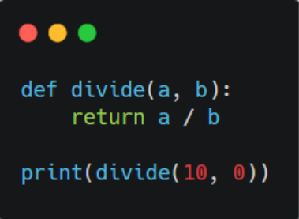

* Prompt : “ Bạn là trợ giảng lập trình Python. Hãy phân tích đoạn code trong file **math.py** dưới đây và chỉ ra lỗi có thể xảy ra khi chạy :

+ Giải thích nguyên nhân lỗi.

+ Đề xuất cách sửa code để chương trình không bị lỗi khi chia cho 0.

+ Viết lại code đã sửa (code block Python), trong đó xử lý ngoại lệ bằng try/except.

+ Giữ cho code dễ hiểu, có thể chạy ngay.”

* Output :

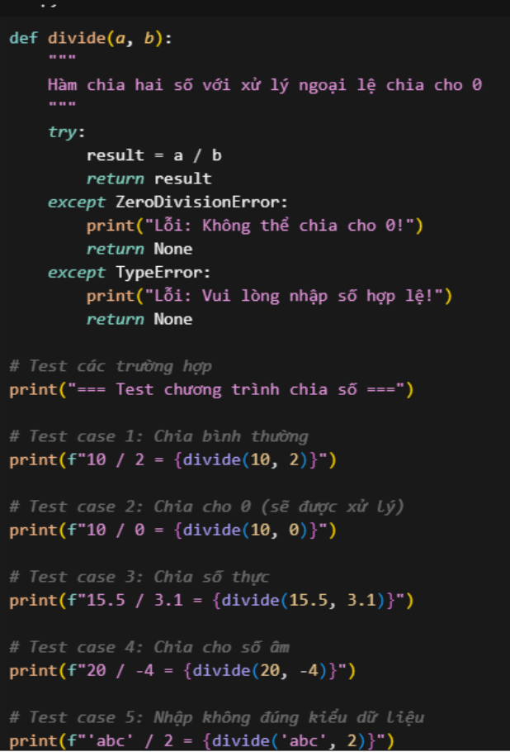

Câu 9 :

A, Prompt : “ Bạn là trợ giảng Python. Hãy thêm docstring (theo chuẩn Google style) và comment chi tiết cho hàm dưới đây để code rõ ràng, dễ hiểu:

def calculate_average(scores):

total = sum(scores)

return total / len(scores)

“

Output :

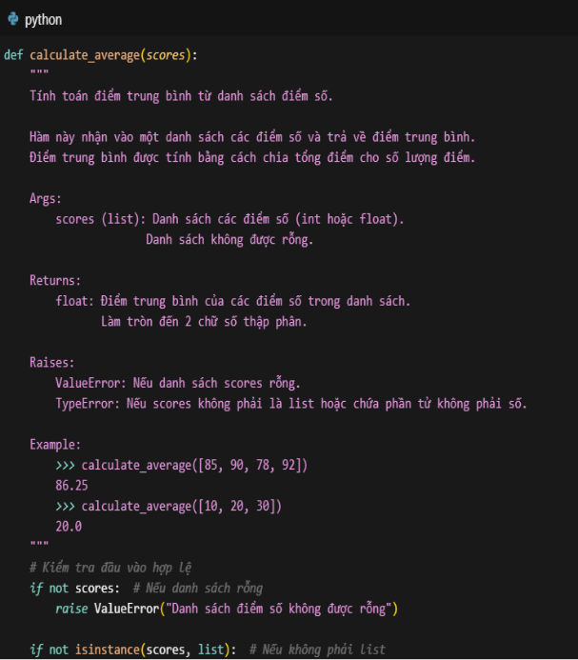

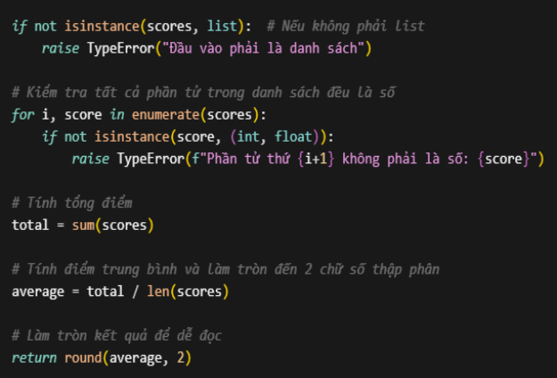

**Giải thích prompt:**

* **“Bạn là trợ giảng Python”** → định vị AI trong vai trò phù hợp, để sinh docstring & comment sư phạm.
* **“Hãy thêm docstring (theo chuẩn Google style)”** → yêu cầu format chuẩn (Args, Returns, Example).
* **“và comment chi tiết cho hàm dưới đây”** → chỉ rõ phải có cả docstring và comment.
* **“để code rõ ràng, dễ hiểu”** → yêu cầu output dễ đọc cho sinh viên.

**Prompt 2: Đổi tên biến toàn cục trong project**

Input : Bạn là AI hỗ trợ refactor code. Hãy sửa đổi toàn bộ project Python hiện tại:

- Đổi tên tất cả biến có tên "student" thành "learner".

- Giữ nguyên logic chương trình.

- Đảm bảo đổi đồng nhất trong tất cả file, tất cả hàm, lớp và comment.

Output :

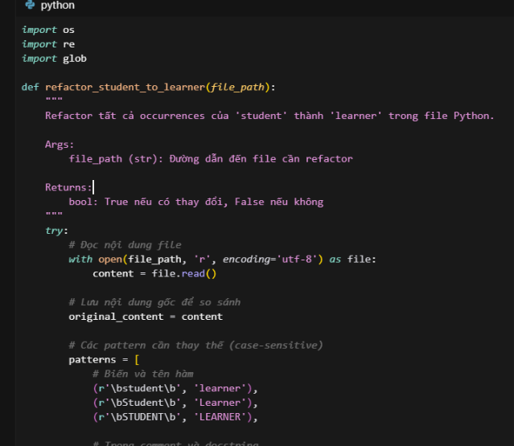

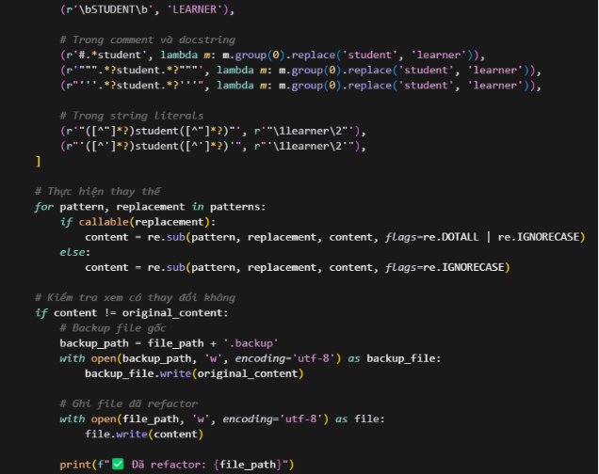

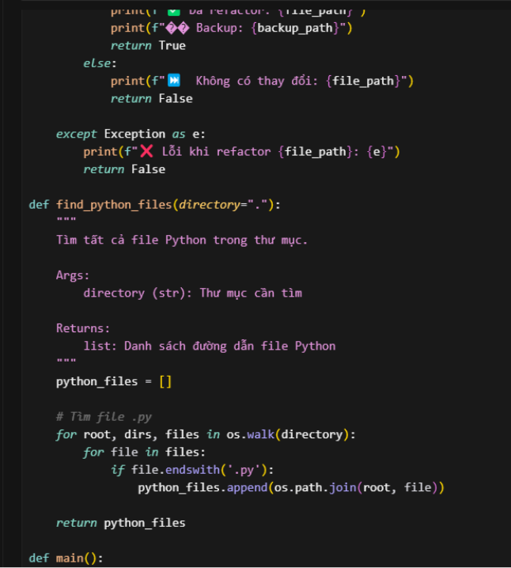

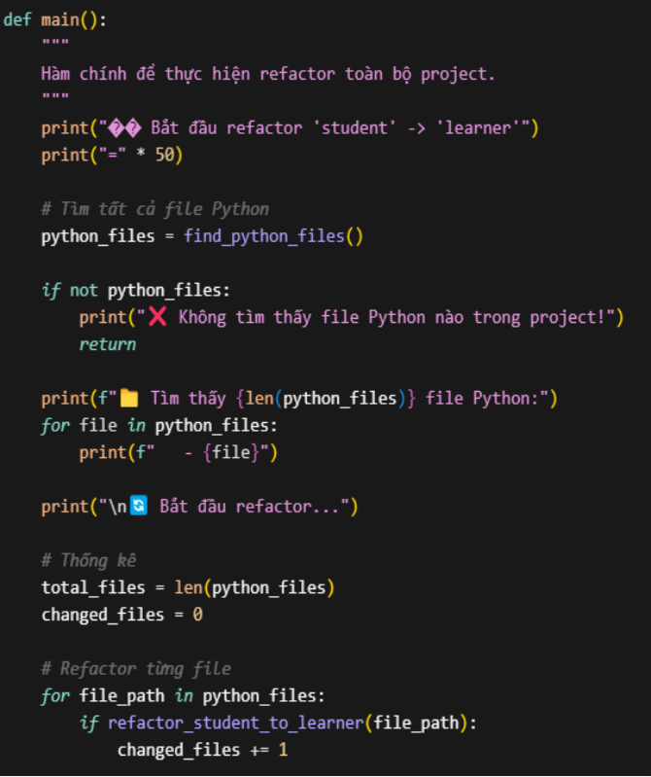

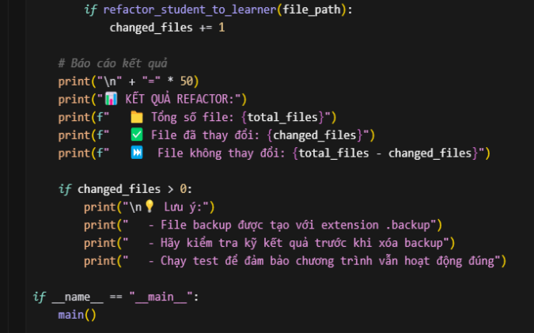

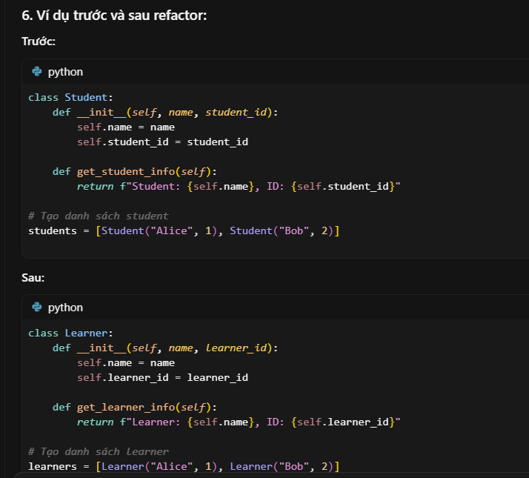

**Giải thích prompt:**

* **“Bạn là AI hỗ trợ refactor code”** → đặt vai trò cho AI trong bối cảnh chỉnh sửa code toàn cục.
* **“Hãy sửa đổi toàn bộ project Python hiện tại”** → yêu cầu áp dụng thay đổi trên toàn project, không chỉ 1 file.
* **“Đổi tên tất cả biến có tên "student" thành "learner"”** → chỉ rõ hành động rename.
* **“Giữ nguyên logic chương trình”** → để AI không thay đổi thuật toán hay logic.
* **“Đảm bảo đổi đồng nhất trong tất cả file, tất cả hàm, lớp và comment”** → yêu cầu thay đổi nhất quán